LB-4160A便携式甲醛分析仪
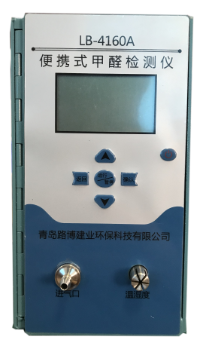
产品介绍
LB-4160A型甲醛分析仪采用高灵敏甲醛电化学传感器和中央处理器组成，是一款直读式定量测定甲醛的分析仪器。另外配备了高精度的温湿度传感器除了实时提供环境温湿度外还提供了温湿度补偿功能。可广泛应用于室内环境检测，室内环境治理，环保装饰装修，化工场所，科研教学等部门。
性能特点
- 大量程宽范围适合各种场合的甲醛浓度检测；
2、温湿度显示及补偿让测量精度更准确；
3、测量无需任何试剂，数据直读；
- 自动背光，液晶显示屏，数据更直观；
- 单位可调，ppm与mg/m3 ；
- 内置锂离子聚合物电池可连续工作3小时以上
技术参数
检测原理 | 电化学传感器
检测方式 | 泵吸式
检测范围 | 0.00-5.00ppm ；（0.00-6.15mg/m3）
分 辨 率 | 0.01ppm ；0.01mg/m3
响应时间 | ≤30s
电 池 | 内置锂离子充电电池
电 源 | AC100~240V to DC5V/1A
外形尺寸 | 750*180*100
重 量 | 约1.5kg

青岛路博环保提供产品的售后及技术支持！

